**Практическая работа с использованием цифровой лаборатории «Архимед»:**

**«Испарение воды растением в тени и на солнце»**.

**Цель работы:** Выявить закономерность испарения воды растением в тени и на солнце.

**Теоретические основы работы:**

При повышении температуры, растение начинает испарять воду через листья более интенсивно.

С повышением температуры значительно увеличивается количество паров воды, которое насыщает данное пространство. Возрастание упругости паров воды приводит к повышению дефицита влажности. В связи с этим с повышением температуры транспирация увеличивается.

**Оборудование:** растение спатифиллюм, ПК, измерительный Интерфейс, датчик влажности, датчик температуры.

**Установка параметров измерений:**

* частота —1 раз в секунду;
* количество замеров – 1000;
* длительность опыта 16 мин.

**Порядок проведения эксперимента**:

1. Установите на компьютере показатели: частоту и количество замеров.
2. Поместить в пакет датчики и несколько листьев растения. Провести измерения в тени класса.
3. Повторите эксперимент, переставив растение на освещённое солнцем место в классе.
4. Занесите результаты измерений в таблицу.
5. Сделайте выводы по анализу графиков.

**Обработка и анализ результатов:**

Результаты измерений запишите в таблицу

|  |  |  |  |  |
| --- | --- | --- | --- | --- |
| **Температура и влажность воздуха в тени и на солнце (около 15 час.)** | | | | |
| **Время (с)** | **Температура около растения в тени (°C)** | **Температура около растения на солнце (°C)** | **Влажность воздуха около растения в тени (%)** | **Влажность воздуха около растения на солнце (%)** |
| 0 |  |  |  |  |
| 300 |  |  |  |  |
| 600 |  |  |  |  |
| 900 |  |  |  |  |

**Выводы:** При повышении температуры окружающей среды интенсивность испарения воды листьями растений ____________ .

|  |  |  |  |
| --- | --- | --- | --- |
| **Температура и влажность воздуха в тени и на солнце (около 15 час.)** | | | |
| **Температура около растения в тени (°C)** | **Температура около растения на солнце (°C)** | **Влажность воздуха около растения в тени (%)** | **Влажность воздуха около растения на солнце (%)** |
| 27,3 | 35,2 | 54,9 | 79,9 |
| 26,9 | 38,0 | 61,9 | 82,7 |
| 27,0 | 37,8 | 66,5 | 82,8 |
| 27,1 | 37,5 | 68,1 | 82,3 |

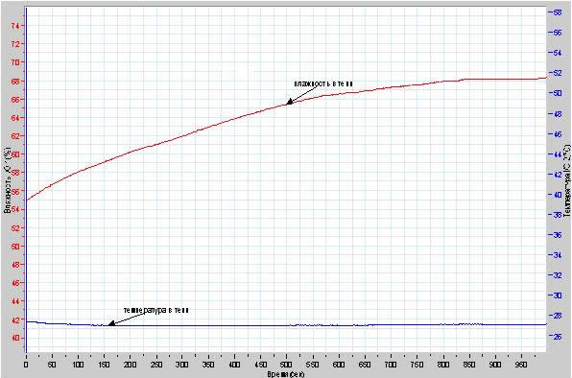  
График 1. Температура и влажность в тени.

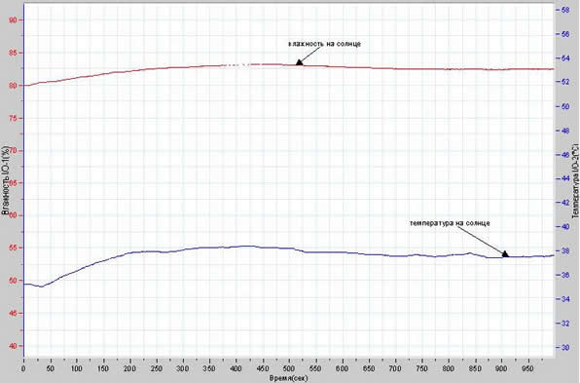

График 2. Температура и влажность на солнце.

**Выводы:** При повышении температуры окружающей среды интенсивность испарения воды листьями растений увеличивается.